Лэпбук - тематическая папка- "книжка на коленке"- эффективное средство обучения и форма совместной деятельности взрослых и детей. Это яркие, многофункциональные папки с множеством кармашков, окошек, книжек-малышек, гармошек, секретиков и картинок, которые можно не только рассматривать и играть с ними, но и создавать. А для взрослых - это замечательный способ собрать необходимый минимум информации по выбранной теме в одном месте, ограничиваясь лишь своей фантазией в оформлении.

В лэпбук "Дед Мороз" включены 11 развивающих
элементов для детей дошкольного возраста:

- Кармашек с карточками «Адрес Деда Мороза»
- Кармашек с карточками «Помощники»
- Схема «Отличие Деда Мороза от Санта Клауса»
- Кармашек с карточками «Братья Морозы»
- Книжка – гармошка «Кто такой Дед Мороз»
- Книжка – гармошка «Морозильный посох»
- Книжка – гармошка «Подарочные традиции»
- Кармашек с карточками «Гардероб Деда Мороза»
- Кармашек с карточками «Транспорт»
- Кармашек с карточками «Игры»
11.Кармашек с карточками «Поделки»
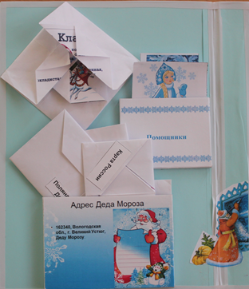
1. Кармашек с карточками «Адрес Деда Мороза»

●Как заниматься?
Изучаем географию. Тренируем внимание, память. В кармашке находятся карты России
и вотчины Деда Мороза. Карты свернуты в конверты в технике «оригами». Необходимо их осторожно развернуть, а после ознакомления свернуть обратно.

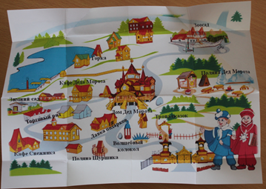
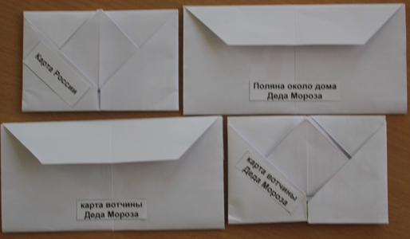

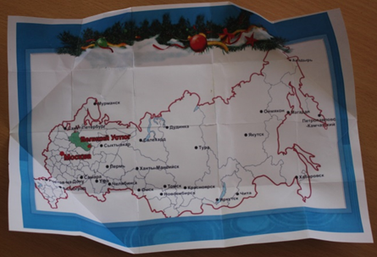
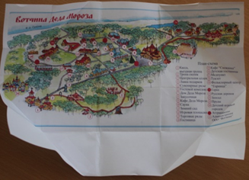

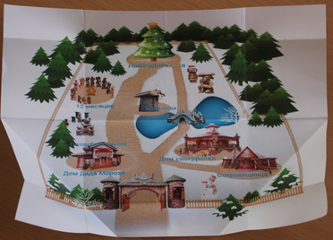

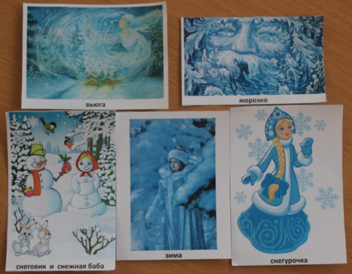
2. Кармашек с карточками «Помощники»

●Как заниматься?
Знакомимся с помощниками Деда Мороза, изучаем традиции.
Помощники деда Мороза (Снегурочка, Зима, Снеговик, Снежная баба, Вьюга, Морозко). Рассмотреть карточки, добавить еще помощников, если таковые есть.
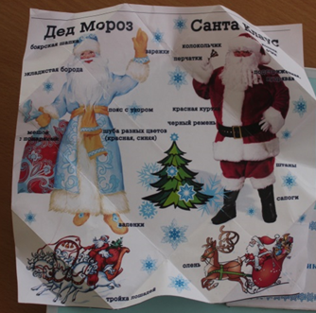
3. Схема «Отличие Деда Мороза от Санта Клауса»
●Как заниматься?
Изучаем схему, запоминаем отличительные особенности. Схема свернута в квадратную форму в технике оригами. Необходимо её осторожно развернуть, а после ознакомления свернуть обратно. Дидактическая игра «Найди отличия».
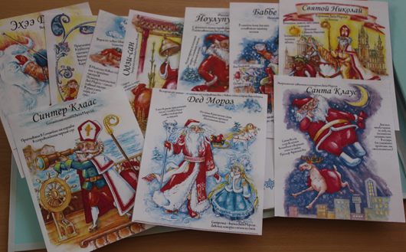
4. Кармашек с карточками «Братья Морозы»

●Как заниматься?
Знакомимся с Дедами Морозами разных стран, изучаем традиции, тренируем память.

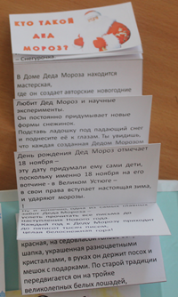
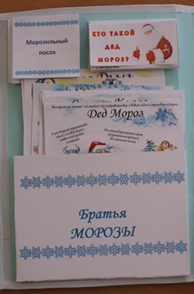
5. Книжка – гармошка «Кто такой Дед Мороз»
●Как заниматься?
Это добрый Дедушка с длинной бородой и в валенках.
Он приносит всем подарки в своём волшебном мешке.
Но знаешь ли ты, откуда он появился, где живёт? Тогда прочитай эту книгу.

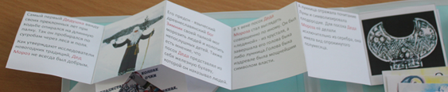
6. Книжка – гармошка «Морозильный посох»
●Как заниматься?
В этой книге рассказывается о том, как посох властителя зимы приобрёл важную функцию – он стал предметом его волшебной силы.
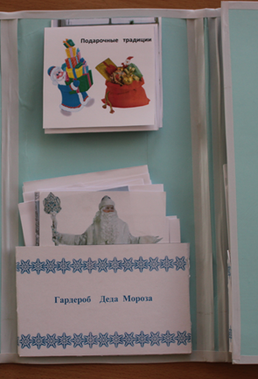
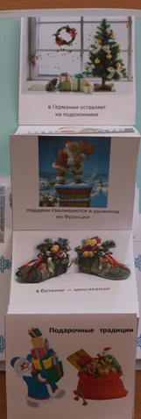
7. Книжка – гармошка «Подарочные традиции»
●Как заниматься?
Знакомимся с обычаями разных стран дарить подарки, изучаем традиции, тренируем память.
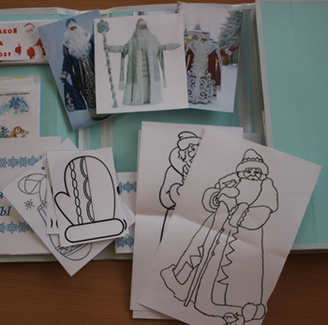

8. Кармашек с карточками «Гардероб Деда Мороза»
●Как заниматься?
Изучаем схему, запоминаем отличительные особенности. Раскрашиваем, украшаем одежду деда Мороза.
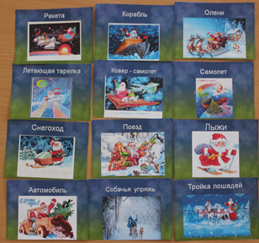
9. Кармашек с карточками «Транспорт»
●Как заниматься?
Рассматриваем карточки, находим правильные, фантазируем. Сочиняем рассказы и рисуем картины о путешествиях деда Мороза.

10. Кармашек с карточками «Игры»
●Как заниматься?
Славно поработали можно и поиграть. Подборка дидактических игр: кроссворды, разрезные картинки, лабиринты, головоломки и т.д. Игры подобраны по возрастам детей.

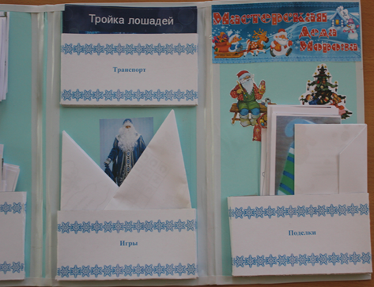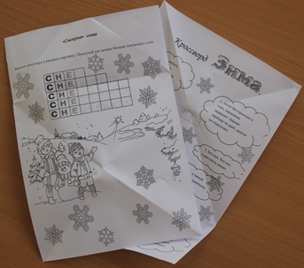
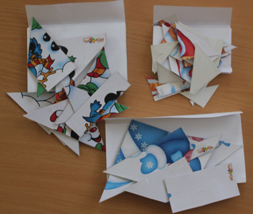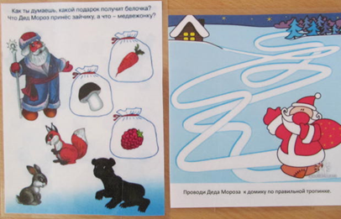
- Кармашек с карточками «Поделки»
●Как заниматься?
В кармашке находятся технологические карты или схемы последовательного (пошагового) изображения того или иного предмета. А также шаблоны, помогающие детям самостоятельно приготовить необходимые для создания поделки детали. Постоянное пополнение заготовок, их достаточное количество для свободного пользования стимулирует художественную деятельность детей.
Поделки подобраны по возрастам детей.
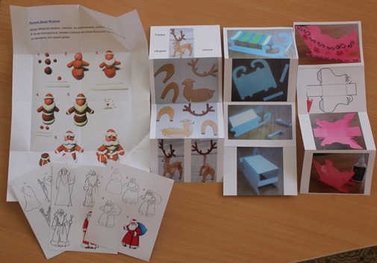
Книгу лэпбук "Дед Мороз" изготовила
педагог дополнительного образования Долгопятова Светлана Леонидовна
Ростовская область г. Батайск
МБ ДОУ «Детский сад № 13»

